**Université de Annaba Badji Mokhtar : Faculté de Médecine**

**Service d’Orthopédie du CHU d’Annaba**

**Pr. Rabah ATIA**

**Conférence d’enseignement : 5eme Année de Médecine (2019-2020)**

**Fractures du Fémur Proximal (Extrémité Supérieure du Fémur)**

**A***Ce qu'il faut comprendre.**

**Les services d'orthopédie reçoivent tous les jours une vieille dame qui présente une fracture de l'extrémité supérieure du fémur (FESF).**

**- Tous les jours: fracture très fréquente.**

**- Vieille: l'extrémité supérieure du fémur de l'adulte jeune est capable de résister aux énormes contraintes mécaniques qui s'exercent à ce niveau. Mais l'affaiblissement de la structure de l'os avec l'âge expose à la fracture.**

**- Dame: à cause de leur plus grande longévité, à cause de l'ostéoporose post ménopausique. Mais les vieux messieurs ne sont pas épargnés.**

**L'examen clé est la simple radiographie du bassin. Elle donne tout: le diagnostic, le pronostic et l'indication thérapeutique.**

**CLASSIFICATION : Deux grandes variétés de FESF**

**On distingue deux grandes variétés de FESF:**

**- les fractures du col du fémur ou fractures cervicales;**

**- les fractures trochantériennes.**

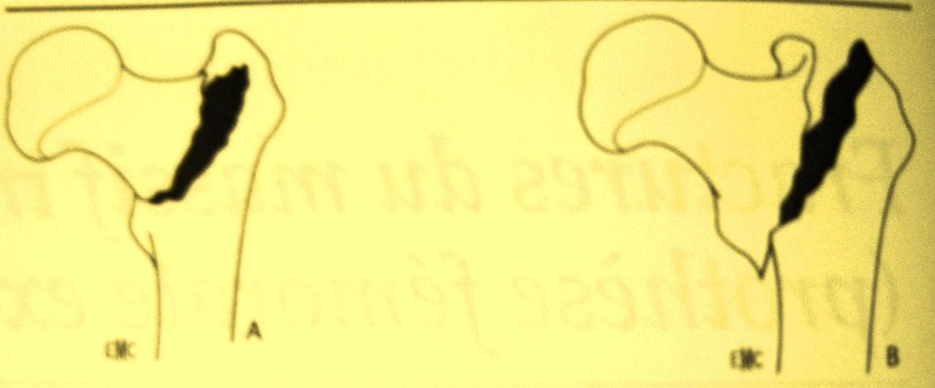

**Mais pourquoi différencier deux régions si voisines?**

**\* Car les contraintes mécaniques sont différentes:**

**- au niveau du col, les forces séparent les fragments;**

**- au niveau du trochanter, elles les impactent.**

**\* Car les conditions vasculaires sont différentes:**

**- la tête fémorale est essentiellement vascularisée par des branches de l'artère circonflexe postérieure;**

**- ces branches sont en rapport anatomique étroit avec la face postérieure du col fémoral et, en pratique, ne sont menacées que par une fracture du col du fémur;**

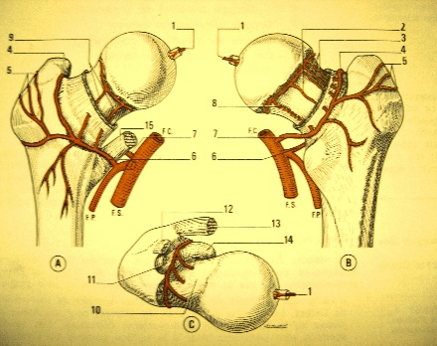 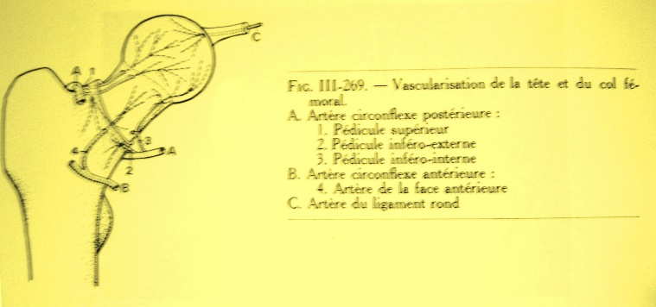



**- ainsi le devenir de deux lésions si proches sera radicalement différent.**

**\* La fracture du col fémoral est exposée ˆ deux grandes complications (qui ne menacent pas les fractures trochantériennes):**

**- la nécrose avasculaire de la tête fémorale;**

**- la pseudarthrose du col fémoral.**

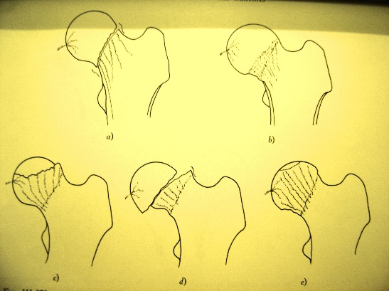

**\* Le choix thérapeutique sera donc plus complexe dans les fractures du col et la classification de Garden doit être apprise, car elle est largement utilisée pour guider le traitement.**

**Classification de Garden**

**Garden décrit quatre types de fracture du col selon le déplacement des travées osseuses sur un cliché de face.**

**\* Type I: fracture incomplète. Les travées sont dirigées en valgus. C'est la fracture engrenée en coxa valga qui peut autoriser un instant la marche, mais qui menace de se désengrener.**

**\* Type II: fracture complète sans déplacement. Les travées sont interrompues, mais non délacées.**

**\* Type III: fracture complète avec déplacement partiel:**

**- les travées de la tête sont horizontalisées;**

**- les deux fragments sont solidaires par une charnière capsulo-synoviale postérieure;**

**- le fémur distal est en ascension et rotation externe (expliquant la déformation clinique) et la tête fémorale est en flexion varus (fracture en coxa vara).**

**\* Type IV: fracture complète avec déplacement total:**

**- les deux fragments sont désolidarisés et se juxtaposent;**

**- les travées céphaliques ont une direction ascendante normale, mais elles sont décalées en dedans par rapport aux travées cervicales.**

**BASES THEORIQUES DU TRAITEMENT**

**Le traitement des FESF du sujet âgé est guidé avant tout par le souci de le remettre rapidement sur pied ou tout au moins au fauteuil.**

**\* Pourquoi?**

**- Car l'âge du blessé ne permet pas d'attendre au lit les 3 mois (au minimum) nécessaires ˆ la consolidation. En effet, le risque de décompensation de tares et les complications de décubitus menacent de mort le vieillard alité.**

**- Aussi le traitement non chirurgical équivaut ˆ un abandon thérapeutique.**

**- Par ailleurs, si par chance le malade âgé survivait à un alitement prolongé, le risque de complications locales (nécrose de la tête, pseudarthrose, cal vicieux) serait plus grand qu'après le traitement chirurgical.**

**\* Comment? Seule la chirurgie peut rendre rapidement indolence et fonction permettant d'échapper au décubitus. Cette chirurgie doit rendre au blessé la meilleure fonction en l'exposant le moins aux complications.**

**\* Quand? Précocement (dans les vingt-quatre premières heures).**

**- Toute temporisation risque de faire entrer le malade dans le cercle vicieux de la décompensation d'une affection préexistante.**

**- Mais une hâte excessive n'est pas justifiée. Un minimum d'examens complémentaires sont nécessaires et quelques heures suffisent pour, par exemple, traiter une déshydratation, une anémie ou bien un bloc auriculo-ventriculaire.**

**Fractures du col**

**Fractures Garden I et II**

**Les fractures Garden I et II consolident régulièrement grâce à l'ostéosynthèse. La Garden I pourrait même consolider par simple repos, mais la crainte d'un déplacement secondaire pousse à la synthèse.**

**Fractures Garden III et IV**

**Les sujets atteints de Garden III et IV ont de gros risques de pseudarthrose et nécrose.**

**\* Au-dessous de 60 ans, l'ostéosynthèse est systématique car:**

**- d'une part, une partie des patients consolidera sans problème, l'autre partie pouvant en cas d'échec bénéficier d'une prothèse;**

**- d'autre part, il n'est pas raisonnable d'envisager un remplacement prothétique systématique lorsque l'espérance de vie est grande à cause du retentissement de cette prothèse sur le fémur et surtout sur le cotyle (usure du cotyle);**

**- rien ne vaut, pour l'instant, la hanche originelle.**

**\* Au-dessus de 75 ans, le remplacement prothétique est légitime car:**

**- le risque de complications est trop grand et une ré intervention non souhaitable;**

**- le niveau d'activité et l'espérance de vie limitée diminuent le risque de complications liée à la prothèse.**

**\* Entre 60 et 75 ans, l'âge physiologique du malade et l'expérience du chirurgien permettront le choix le plus judicieux.**

**Méthodes**

**\* L'ostéosynthèse vise à assurer contact et stabilité au foyer de fracture.**

**\* La prothèse Cervico-céphalique remplace la tête et le col, permet une reprise précoce de la marche, évite les aléas de la consolidation mais présente ses propres complications.**

**Fractures trochantériennes**

**Le but est de réduire la fracture trochantérienne et de la fixer.**

**A terme, ces fractures consolident toutes et il n'y a pas de remplacement prothétique à envisager.**

**On utilise, selon les écoles, un clou plaque, une lame plaque ou une vis plaque (il y a toujours une plaque diaphysaire externe servant de tuteur) ou des méthodes de synthèse sans abord du foyer de fracture: l'enclouage d'Ender, le clou gamma.**

**Les deux complications majeures**

**Les complications méritent d'être détaillées. Attention, elles peuvent être associées.**

**Nécrose de la tête fémorale**

**Il n'y a pour l'instant pas de traitement qui permette de revasculariser une tête nécrosée.**

**Pseudarthrose du col du fémur**

**Pour la pseudarthrose du col, deux grandes interventions:**

**\* la valgisation du col, qui permet de transformer un trait de fracture vertical (contraintes en cisaillement) en un trait horizontal (contraintes en compression du foyer de fracture);**

**\* la greffe pédiculée de Judet qui associe une synthèse par vissage ˆ une greffe osseuse utilisant la zone d'insertion du carré crural qui reste solidaire de la greffe.**

**- Cette greffe ponte le foyer de fracture.**

**- Initialement destinée au traitement des nécroses, cette intervention s'est avérée efficace dans les pseudarthroses.**

**Trois cas particuliers**

**Fractures de la tête fémorale**

**- Les fractures de la tête fémorale sont rares et le plus souvent associées à une luxation de la hanche ou une fracture du cotyle.**

**- Ce sont des lésions difficiles ˆ traiter et de mauvais pronostic.**

**Fractures pathologiques**

**Les fractures pathologiques surviennent sur un os dont la solidité est altérée par une lésion de nature variée.**

**\* Il s'agit essentiellement de lésions tumorales et, parmi celles-ci, les métastases dominent de loin.**

**\* Ici, le principe thérapeutique est de ne pas compter sur la consolidation, donc:**

**- soit ostéosynthèse renforcée par du ciment permettant l'appui immédiat;**

**- soit prothèse.**

**Fractures de l'enfant**

**- La structure osseuse de l'extrémité supérieure du fémur chez l'enfant offre une très grande résistance aux traumatismes, d'ou la rareté de ces fractures et la nécessité d'accidents graves.**

**- Le périoste épais sera responsable de l'absence de déplacement de certaines fractures.**

**- A noter, une lésion spécifique à l'enfant: le décollement épiphysaire. La fracture passant dans le cartilage de conjugaison céphalique.**

**Prévention**

**La fréquence croissante des fractures de l'extrémité supérieure du fémur (FESF) du sujet âgé pose dans les pays occidentaux de réels problèmes socio-économiques.**

**Une prévention de ces fractures s'impose mais elle passe avant tout par celle de l'ostéoporose avec des mesures à très long terme:**

**- alimentation équilibrée en apport phosphocalcique;**

**- administration quotidienne de calcium et de vitamine D;**

**- prise prolongée d'œstrogènes chez la femme;**

**- pratique régulière de l'exercice physique.**

**B***Fractures du Col du Fémur**

**DEFINITION - GENERALI TES**

**Ces fractures ne comprennent que les seules fractures comprises entre la limité du revêtement cartilagineux de la tête en dedans, et la jonction avec le massif trochantérien en dehors. Ce sont donc, des fractures intra capsulaire excluant les fractures de la tête fémorale et les fractures trochantériennes dont l'évolution et le traitement sont totalement différents.**

**Ce sont des fractures fréquentes qui mettent en jeu le pronostic vital chez le vieillard et le pronostic fonctionnel chez le jeune.**

**ETIOLOGIE**

**Fréquence : représente 40 % des fractures du fémur.**

**Age : Survient essentiellement entre 60 et 80 ans, mais peut se voir a tout âge y compris chez l'enfant.**

**Sexe : 2 fractures sur 3 surviennent chez la femme en raison de l'ostéoporose plus fréquente (ménopause) et de l'espérance de vie plus élevée.**

**Mécanisme :**

**Sujet âgé, le mécanisme causal est une simple chute de sa hauteur le plus souvent, parfois à la suite d'un simple changement de position.**

**Adulte jeune, enfant ; le traumatisme doit être violent, choc direct sur le grand trochanter, chute d'un lieu élevé, syndrome du tableau de bord, etc..**

**La gravité de ces fractures est liée au fait qu'elles surviennent chez des sujets âgés, présentant des tares (diabète, insuffisance cardio-respiratoire, insuffisance rénale etc..), que l'alitement décompensé facilement.**

**ANATOMOPATHOLOGIE**

**Le trait :**

**Siège à plusieurs niveaux, selon DELBET, le trait peut être sous capital, trans cervical, basi cervical.**

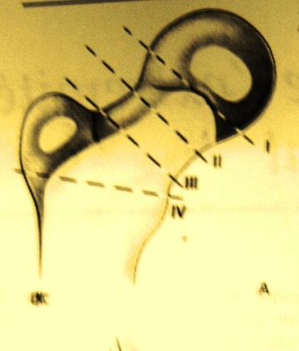

**La direction a autant d'importance que le siège, PAUWELS distingue 3 types :**

**Dans le type I, le trait est presque horizontal, inférieur à 30°, par rapport à l'horizontale.**

**Dans le type II, il a une direction oblique, comprise entre 30 et 50°, par rapport à l'horizontale.**

**Dans le type III, il est presque vertical, supérieur à 50° par rapport à l'horizontale.**

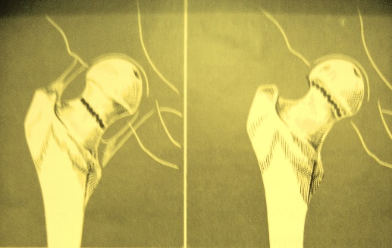 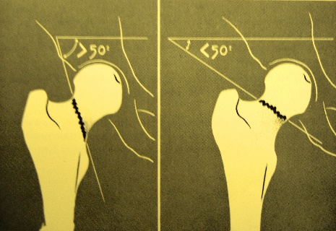 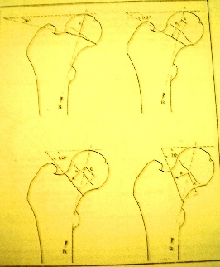

**Les déplacements :**

**BÖHLER distinguait les fractures en coxa valga et les fractures en coxa vara ainsi que la fracture non déplacée.**

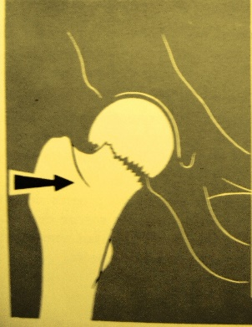 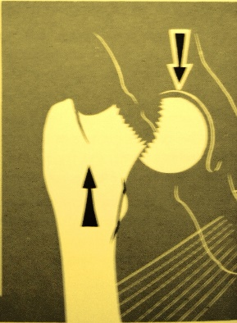

**GARDEN en 1961 introduit une classification radiologique basée sur la direction des travées :**



**Le type I : correspond à un déplacement en valgus, il existe une ouverture de l'angle cervico-diaphysaire. Les forces d'impaction sont assez importantes.**

**Le type II : fracture complète, non déplacée.**

**Le type III : représente la forme la plus fréquente, il existe un déplacement en coxa vara avec fermeture de l'angle cervico-diaphysaire; les travées sont déplacées mais en contact.**

**Le type IV : correspond à un déplacement en décalage de la fracture. Les travées sont parallèles mais décalées.**

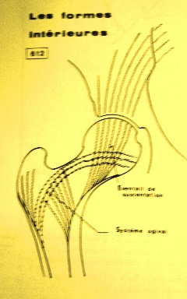 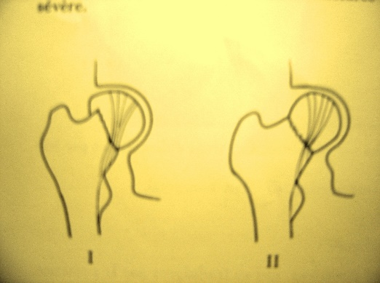 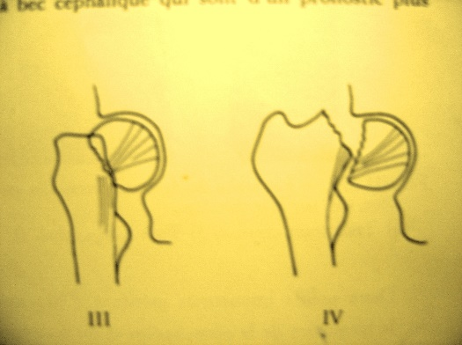

**La classification a le seul inconvénient de ne pas apprécier l'importance du déplacement. LAMARE distingue pour le type III et IV les fractures à faible et grand déplacement : la tête fémorale est divisée en 3 dans le sens vertical, le 1/3 supérieur est appelé point A, le 1/3 inférieur appelé point B. Lorsque le point B se trouve en dessus de l'horizontale, passant par la limite inférieure de la fracture, il s'agit d'une fracture à faible déplacement. A l'inverse lorsque ce point B se trouve au-dessous de cette horizontale , il s'agit d'un grand déplacement.**

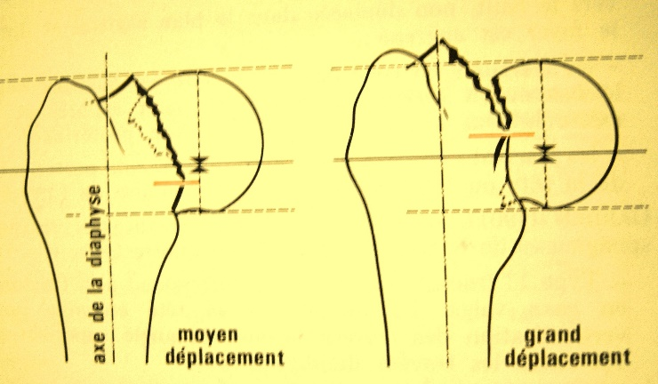

**Les fractures de type III et de type IV selon GARDEN présentent souvent une comminution postérieure qui lèse la vascularisation de la tête.**

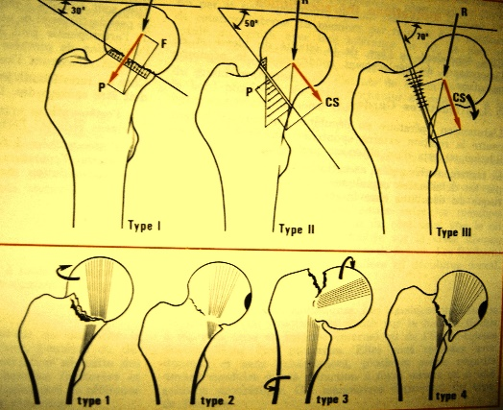 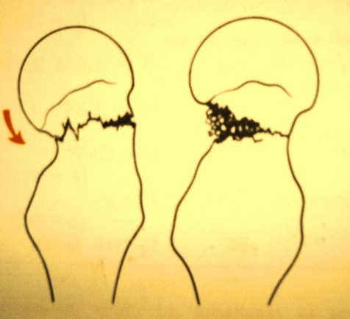

**Evolution anatomique**

**La consolidation se fait habituellement entre le 3éme et le 6éme mois par un cal endostal. Parfois l'évolution est moins favorable : deux grandes complications sont à craindre :**

**a - La pseudarthrose : qui est retrouvée dans 12 à 33% des cas en rapport avec des lésions vasculaires de l'artère circonflexe postérieure.**

**b - La nécrose céphalique : est également fréquente, peut survenir sur fracture consolidée ou non. Là également les lésions vasculaires seraient à l'origine de cette nécrose céphalique, puisque l'artère circonflexe postérieure vasculariserait les 2/3 de la tête fémorale.**

**CLINIQUE**

**TDD : fracture déplacée en coxa vara survenant chez un sujet âgé, très souvent le diagnostic est posé cliniquement.**

**On est amené a voire en urgence une femme âgée qui à la suite d'une chute de sa hauteur présente :**

**Une douleur vive au niveau du pli de l'aine.**

**Une impotence fonctionnelle complète du membre inférieur; la patiente ne pouvant décoller son talon du plan du lit.**

**L'inspection retrouve une attitude vicieuse caractéristique des fractures de l'extrémité supérieure du fémur :**

**Rotation externe de tout le membre, adduction et raccourcissement de ce membre.**

**Cet examen clinique doit être toujours complété par un examen vasculo-nerveux soigneux de tout le membre, par la recherche des pouls distaux, examen de la sensibilité et de la motricité du membre inférieur. Il faut également rechercher un état de choc, rare, en l'absence des lésions associées. Un examen complet à la recherche de tares préexistantes est entrepris.**

**Un examen radiologique permettra de faire le diagnostic, il est fait d'un cliché du bassin de face, les membres inférieurs en rotation interne, de façon à apprécier le col dans sa totalité et d'un profil chirurgical (tube entre les cuisse du malade) , cet examen permettra de confirmer la fracture du col : siège du trait, direction et déplacement.**

**D'autres examens radiologiques seront demandés en fonction des signes d'appel.**

**Un bilan d'opérabilité est demandé, il est fait :**

**d'un bilan sanguin (formule, groupage, urée, glycémie, facteur de la coagulation).**

**d'un bilan électrocardiogramme**

**et d'une radiographie pulmonaire.**

**LES FORMES CLINIQUE**

**Forme anatomique :**

**La fracture en coxa valga : il s'agit d'une fracture engrenée, correspondant au type I de GARDEN. Le patient peut arriver en marchant, c'est un malade qu'il faut opérer car les lésions secondaires sont fréquentes.**

**Formes étiologiques :**

**Fracture de l'enfant : le maximum de fréquence se situe entre 8 et 12 ans avec prédominance masculine, le traumatisme est très souvent violent.**

**Il peut s'agir d'une fracture sous capitale correspondant à un décollement épiphysaire, il peut s'agir d'une fracture basi ou trans cervicale.**

**Les fractures trochantériennes et sous trochantériennes sont incluses dans ce groupe des fractures de l'enfant.**

**Les fractures pathologiques : fractures survenant sur une tumeur maligne, primitive ou secondaire du col ou sur une tumeur bénigne.**

**Fractures post radique.**

**DIAGNOSTIC DIFFERENTIEL**

**Les luxations de la hanche : la luxation postérieure, la plus fréquente, s'accompagne d'une rotation interne du membre.**

**Les fractures du cotyle : le choc est habituellement plus violent avec possibilité d'état de choc.**

**Les fractures trochantériennes : l'examen clinique ainsi que les circonstances de survenue sont identiques, seul l’examen radiologique permet d'en faire différence.**

**Chez l'enfant l'épiphysiolyse; mais l'interrogatoire, soigneux retrouvera des douleurs préexistantes. Il s'agit le plus souvent d'un grand enfant présentant une surcharge pondérale. Bien entendu, il existe des épiphysiolyse aiguës qui peuvent être confondu avec des fractures décollement épiphysaire.**

**EVOLUTION ET COMPLICATIONS**

**Les fractures du col consolident habituellement en 3 à 6 mois, cependant les complications peuvent survenir :**

**Complications précoces :**

**Ce sont elles qui mettent en jeu le pronostic vital.**

**Elles sont essentiellement le fait de vieillards qui font les complications de décubitus :**

**Complications pulmonaires précipitant une défaillance cardiaque.**

**Complications urinaires, infectieuses surtout, si le malade est retentioniste.**

**Thrombophlébite et embolie pulmonaire qui ne sont pas rares.**

**Et enfin, escarre sacrée, talonnière qui sont d'apparition rapide.**

**L'embolie graisseuse qui peut survenir également chez le jeune est rare lors des fractures du col.**

**Complications secondaires**

**Représentées essentiellement par les hématomes, les infections et les déplacements secondaires sur matériel.**

**Complication tardives**

**Pseudarthrose du col; on peut distinguer deux grand tableau :**

**Pseudarthrose lâche typique, rare. La marche est douloureuse avec boiterie importante et signe de TRENDELENBURG, le malade "plonge" à chaque pas, une canne ou deux lui sont indispensables.**

**Pseudarthrose serrée, fréquente, à cause même de l'existence d'un enclouage du col. La marche est possible, mais, douloureuse avec boiterie, quelquefois attitude vicieuse en adduction, rotation externe. Après un délai de 5 mois, la fracture doit faire penser à l'existence d'une pseudarthrose.**

**Nécrose ischémique de la tête : c'est le 2eme type de complication. Elle peut survenir sur une fracture non consolidée ou après consolidation du foyer; intérêt d'une surveillance clinique et radiologique prolongée.**

**Du point de vue clinique : si le malade est solide et marche, il voit apparaître des douleurs, une boiterie et une motilité réduite et souvent douloureuse de sa hanche.**

**Du point de vue radiologique : les deux signes les plus précoces sont la densification osseuse et l'enfoncement du contour supérieur de la tête fémorale.**

**Arthrose post traumatique : Conséquence d'un cal vicieux (coxa vara) ou d'une nécrose ischémique plus ou moins importante de la tête fémorale avec son cortège de douleur, de limitation des mouvements et à la radio pincement de l'interligne, ostéophytose, ostéocondensation, géodes, d'où l'importance d'une surveillance clinique et radiologique durant longtemps.**

**LE TRAITEMENT**

**Le but**

**Chez le vieillard, le traitement vise à le soustraire rapidement au décubitus et lui permettre de reprendre la marche le plus rapidement possible.**

**Chez le jeune, il faut chercher à obtenir une consolidation sans cals vicieux, de façon a obtenir un résultat fonctionnel, le meilleur et le plus durable.**

**Les méthodes**

**Orthopédiques :**

**Le levé précoce sans immobilisation préconisé par LUCAS CHAMPIONNIERE est en fait un abondant thérapeutique.**

**La traction continue n'est pas une méthode de traitement, ce n'est qu'un moyen de différé l'intervention d’un ou deux jours.**

**Quant aux immobilisations plâtrées par pelvi-pédieux, elles n'immobilisent qu'imparfaitement le foyer de fracture, elles peuvent entraîner des complications de décubitus. Elles sont donc abandonnées.**

**Chirurgicales**

**Il faut distinguer deux grandes méthodes :**

**L'ostéosynthèse et le remplacement prothétique.**



**L’ostéosynthèses : le premier temps de l’ostéosynthèse commence toujours par une réduction avec un contrôle radiologique de face et de profil. Le deuxième temps consistant la fixation du foyer qui peut se faire sans arthrotomie et nécessite un contrôle radiologique peropératoire (c'est l'intervention radio chirurgicale), cette fixation peut se faire avec arthrotomie sous contrôle de la vue.**

**Plusieurs implants peuvent être utilisés pour cette ostéosynthèse :**

**L'embrochage fasciculé "PINNING ».**

**Vissage parallèle en triangulation.**

**Vis plaque D.H.S**

**Ou surtout le vissage en compression type vis-plaque décapée.**

**A côté de ces ostéosynthèses simples il faut également ajouter les ostéotomies de Valgisation d'emblée pour certains types de fracture (trait vertical voué à la pseudarthrose).**

**Les remplacements prothétiques : ce type de traitement permet un levé extrêmement précoce. Il peut s’agir, donc, de prothèse cervico-céphalique type MOORE ou THOMSON scellée ou non, il peut s'agir également de prothèse intermédiaire, voire de prothèse totale de la hanche.**

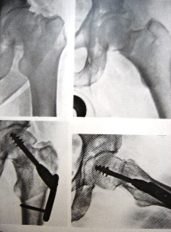 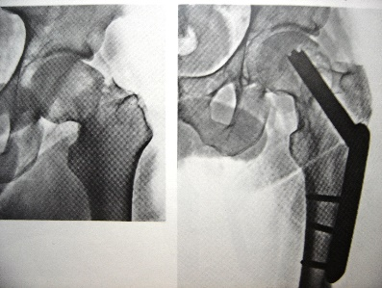 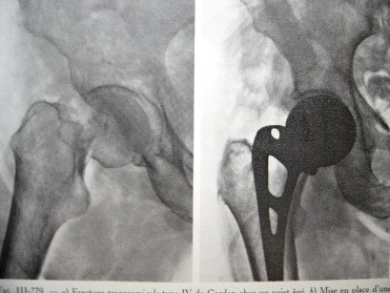

**Les indications**

**Elles doivent tenir compte de l'état général, de âge physiologique, du type anatomique de la fracture. Le traitement n'est que chirurgical, la traction ne constituant qu'un moyen d'attente pour assurer une meilleure réanimation du malade.**

**Chez les personnes dont âge est supérieur à 65 ans : le traitement vise a les remettre sur pied le plus rapidement possible pour éviter les complications de décubitus.**

**On fera appel aux prothèses cervico-céphalique ou intermédiaire.**

**Chez les sujets jeunes : on préférera l’ostéosynthèse la plus exacte possible, les vis-plaque sont actuellement les plus utilisées. Lorsque le trait est vertical (PAUWELS III) certains auteurs préconisent une ostéotomie de valgisation d'emblée, de façon à transformer les forces de cisaillement en force de compression.**

**Lorsque la fracture du col survient chez un patient présentant une coxarthrose importante et dont l’espérance de vie est supérieure à 10 ans, certains auteurs préconisent l'utilisation d'une prothèse totale de hanche.**

**Cas particuliers :**

**Les fractures spiroïdes de l'adulte, nécessitent une arthrotomie.**

**Chez l'enfant l’hémarthrose doit être évacuée en urgence de façon a préserver la vitalité de la tête fémorale.**

**Traitement des complications :**

**Pseudarthrose : ostéotomie de valgisation, les greffes pédiculées de JUDET n'améliore pas les résultats.**

**Nécrose : greffe pédiculées de JUDET, meilleurs résultats; ostéotomie de réorientation, arthroplastie totale.**

**CONCLUSION**

**Les fractures du col de fémur mettent en jeu le pronostic vital chez le vieillard. Elles peuvent laisser de graves séquelles fonctionnelles chez le sujet jeune. Le traitement doit reposer sur une technique fiable et des indications exactes.**

**C*** Fractures de la région trochantérienne**

**Le trait intéresse les trochanters et la zone comprise entre eux. Ces fractures n'exposent pas ˆ la nécrose avasculaire de la tête fémorale.**

**On distingue selon la classification d'Evans Jensen:**

**- les fractures stables;**

**- les fractures instables;**

**- les fractures très instables.**

**Selon Bombard et Ramadier quatre types**

**-Fractures cervico trochantériennes**

**-Fractures per trochantériennes:**

**1.Simples,**

**2.Complexes.**

**-Fractures trochantéro diaphysaires:**

**1.Simples,**

**2.Complexes.**

**-Fractures sous trochantériennes.**



**D***Fracture luxation de la tête fémorale**

**GENERALITES**

**C’est une entité anatomo pathologique reconnue de longue date : description de BRIKETT en 1869.**

**Elle a été décrite essentiellement lors des luxations postérieures de hanche.**

**Les luxations traumatiques de la hanche voient leur fréquence croître avec la multiplication des accidents de la circulation : la luxation pure devient de plus en plus rare, tandis que les fractures associées de la paroi postérieure du cotyle ou de la tête fémorale se multiplient.**

**Si les auteurs anglo-saxons se sont intéressés peu à cette lésion, on retrouve au contraire durant ces 10 dernières années, de nombreux travaux d’auteurs français : RIEUNAU, POILLEUX, DE MOURGUE, CAUCHOIX, POUYANNE**

**La fréquence relative de l’association luxation traumatique hanche et fracture parcellaire de la tête, est difficile a préciser, car les services spécialisés recrutent tout spécialement ces formes compliquées**

**Double caractère de gravité.**

**ETIOLOGIE**

**L’accident responsable étant en règle un accident de la circulation de blessé étant exposé à des lésions type « TABLEAU DE BORD »**

**Sujet assis, le choc antéro postérieur est transmis depuis le genou à la hanche : facteur de luxation. Celle-ci ne peut être isolée , l’énergie cinétique s’est épuisée dans cette rupture capsulo-ligamentaire et dans les tissus mous, ailleurs la position de l’automobiliste , l’importance du choc peut s’accompagner de fracture de cotyle ou de fracture de la tête fémorale , voire extrêmement rare l’association de ces trois lésions .**

**ANATOMIE PATHOLOGIQUE**

**La luxation de la tête fracturée :**

**- Laisse en place dans l’acetabulum le fragment céphalique pédiculé sur le ligament rond et les attaches inférieures capsulo-synoviales.**

**- Le trait est pour l’ensemble, assez constant en direction; né de la fossette du ligament rond il se dirige en bas et en dehors détachant la partie inféro-interne de la tête aboutissant en bas à la jonction entre le cartilage céphalique et le col fémoral.**

**- Si la direction du trait de fracture est assez constante, la taille du fragment détaché est, au contraire, très variable (Merle d’Aubigné) :**

**. Fracture parcellaire : n’emportant qu’une zone peu épaisse (10 à 15 mm) très superficielle, respectant la fossette du ligament rond, difficile a reconnaître radiologiquement, type I.**

**. Fracture importante : pouvant détacher un fragment volumineux, correspondant au 1/3 jusqu’à la moitié ou plus de la tête. Le trait pouvant siéger au maximum en pleine zone de la tête fémorale ; type II.**

**ASSOCIATION LESIONNELLE**

**- Fracture fémur**

**- Fracture rotule**

**- Fracture cotyle : paroi ou colonne postérieure**

**- Paralysie sciatique : totale. Rarement le déficit intéresse exclusivement les racines supérieures du plexus sacré, territoire du SPE (Petersen).**

**- Déchirure très grave de la capsule articulaire et des vaisseaux nourriciers.**

**DIAGNOSTIC**

**Essentiellement radiologique chez ces polytraumatisés le plus souvent.**

**Attitude vicieuse :**

**. Porte le membre inférieur en adduction et RI :**

**\* la hanche se trouve en extension, dans la localisation iliaque.**

**\* elle est en flexion dans la localisation ischiatique**

**. Le raccourcissement du membre est souvent modéré**

**. Il est possible de palper la tête fémorale dans la fosse iliaque externe ou au-dessus de l’ischion.**

**. Si la déformation n’est pas évidente un élément essentiel doit permettre le diagnostic de luxation : irréductibilité de la R.I.**

**Radiologie :**

**. Bassin de face,**

**. ¾ alaire**

**. ¾ obturateur**

**EVOLUTION**

**Immédiates :**

**Elle est dominée par 2 risques thérapeutiques lors des manœuvres de réduction en cas d’analyse insuffisante des images radiologiques.**

**. Irréductibilité de la luxation par incarcération du fragment céphalique non réduit.**

**. La fracture du col du fémur**

**Irréductibilité :**

**Elle est notable, puisque toutes les statistiques récentes montrent un pourcentage de 50% d’irréductibilité des cas considérés comme aptes à subir avec succès une réduction orthopédique.**

**Elle est d’autant plus fréquente que le fragment est volumineux, imposant alors une réduction a ciel ouvert.**

**Fracture post réductionnelle :**

**- C’est un risque notable, là encore, d’autant plus fréquent que le fragment céphalique est volumineux, qu’il déborde plus en bas sur le col qu’il fragilise.**

**- Ce type d’association lésionnelle complique bien entendu, l’évolution à long terme de cette tête luxée et fracturée majorant de manière fondamentale le risque de nécrose de la tête fémorale.**

**Secondaire**

**Nécrose de la tête fémorale :**

**Le risque de nécrose de la tête fémorale domine l’évolution à long terme de ces fractures luxations, survenant dans les 2 ans. Il gène considérablement le pronostic de ces blessés en règle jeunes.**

**Clinique : douleur, impotence, boiterie etc.**

**Rx : Absence de parallélisme entre clinique et radiologie.**

**Classification de Ficat et Arlett**

**Arthrose :**

**- Généralement fait suite à une nécrose**

**- Evolue pour son propre compte comme une arthrose primitive.**

**Ossification péri articulaire :**

**- Il est banal de constater au cours de l’évolution quelques ossifications péri articulaires discrètes. Elles témoignent de l’arrachement capsulaire contemporain de l’accident.**

**- Plusieurs facteurs pourraient expliquer cette véritable myosite ossifiante :**

**. Le caractère tardif de la réduction,**

**. Les tentatives multiples et violentes de réduction**

**. Le traitement chirurgical**

**. Le massage et la rééducation passive**

**FORMES CLINIQUES**

**- Terrain**

**- Associations lésionnelles**

**- Bilatérales : DECOULX 1 cas en 1975.**

**- Comateux**

**TRAITEMENT**

**La luxation traumatique de la hanche avec fracture de la tête oblique oblige le chirurgien en urgence à des choix délicats qui engagent l’avenir fonctionnel de la hanche. Le traitement de ces lésions pose en effet un double problème.**

**. Quelle attitude adopter vis à vis de la luxation ? Faut-il tenter ou non une réduction orthopédique au risque d’échouer ou d’assister à une complication plus grave?**

**. Si la réduction orthopédique de la luxation est obtenue : Quelle attitude adopter vis à vis du fragment détaché ? Faut-il le négliger, l’enlever chirurgicalement ou le fixer ?**

**VIS A VIS DE LA LUXATION**

**- L’expérience générale des auteurs rend compte de la grande prudence qui doit prévaloir à la réduction orthopédique de ces luxations. Le risque de fracture du col concomitant à la réduction devant être envisagé de manière exhaustive.**

**- leur conclusions sont en faveur de la tentative de réduction orthopédique après qu’un examen soigneux ait écarté toute éventualité de lésions au niveau du col, à condition que le fragment céphalique soit petit.**

**- En cas de fragment volumineux, le risque d’irréductibilité devient trop important, pouvant être la cause de complications post-réductionnelles.**

**La réduction sanglante semble donc être à même de limiter au minimum les conséquences de la réduction. Elle permet la réintégration de la tête et la fixation en bonne position du fragment fracturé.**

**QUANT AU PROBLEME DU FRAGMENT CEPHALIQUE**

**- Il semble que l’attitude actuelle soit très en faveur de l’ostéosynthèse à l’exception des cas où le fragment petit et parfaitement réduit ne demande par lui-même qu’a consolider en place.**

**- L’existence d’un fragment quel que soit son volume entraîne une perte de sphéricité de la tête et une tendance à la protrusion, rapidement génératrice d’arthrose.**

**- Le vissage du fragment réduit semble la solution la mieux à même de préserver le pronostic de l’articulation.**

**La voie d’abord peut être variable :**

**La voie de HUETER peu délabrant pour les vaisseaux céphaliques ne parait pas suffisamment large pour assurer un contrôle satisfaisant de la réduction et une bonne fixation du fragment détaché.**

**La voie antérieure type SMITH PETERSEN plus large permet la réduction a vue de la luxation d’autant mieux que l’on sera aidé d’une traction sur table orthopédique, qui permet la synthèse directe du fragment céphalique exposé par la R.I. Traction de hanche mais qui interdit la synthèse postérieure d’un éventuel cotyle associé.**

**La voie postéro externe de GIBSON nécessite une section du médaillon trochantérien ou une désinsertion des muscles fessiers au ras du trochanter, assez délabrante, elle est en outre à l’opposé du fragment céphalique inféro-interne et parait de ce fait peu logique.**

**La voie antéro externe de WATSON JONES comme la voie de SMITH PETERSEN permet la réduction et la synthèse à vue du fragment céphalique.**

**La voie postérieure de KOCHER LANGENBECK qui, si elle permet au mieux le bilan lésionnel d’une luxation postérieure associée ou non a une fracture du cotyle ne permet pas un contrôle a vue du fragment céphalique tant dans sa réduction que dans sa synthèse faite en rappel.**

**Quoi qu’il en soit , chaque fois qu’il y aura fracture parcellaire de tête plus luxation, le meilleur chemin pour avoir accès aux 2 lésions est la voie antérieure : SMITH PETERSEN ou WATSON JONES**

**TRAITEMENT DES COMPLICATIONS**

**Fracture post réductionnelle**

**. Synthèse cervico céphalique : risque majeur de nécrose.**

**. Prothèse de Moore d’emblée selon l’Age**

**- Nécrose**

**- Arthrose**

**Formes vue tardivement**

**. Traction trans. Tibiale**

**. Synthèse en rappel au risque majeur de nécrose certaine y associant une cupule d’emblée**

**. Prothèse de Moore : préférable, le plus souvent**

**Fracture luxation tête fémorale + Fracture cotyle : 2 temps opératoires : . Voie antérieure : réduction**

**. Voie postérieure : synthèse de la fracture du cotyle**

**E***Ce qu'il faut retenir.**

**Forme typique**

**Nous prendrons celle de loin là plus fréquente: fracture de l'extrémité supérieure du fémur chez la femme âgée après une simple chute.**

**DIAGNOSTIC**

**Clinique**

**Le diagnostic clinique de fracture de l'extrémité supérieure du fémur recherchera:**

**- des douleurs de hanche d'intensité variable, augmentées par les tentatives de mobilisation;**

**- une impotence fonctionnelle totale. La blessée n'a pas pu se relever à la suite de la chute. Elle ne peut détacher le talon du plan du lit;**

**- une déformation du membre inférieur atteint, le plus souvent en raccourcissement, rotation externe, adduction, correspondant ˆ une fracture déplacée.**

**\* La clinique peut être plus discrète: dans les fractures du col engrenées en coxa valga, la blessée peut même marcher au risque d'un déplacement de la fracture.**

**\* De toute façon, l'existence d'une douleur profonde de hanche après traumatisme minime chez une personne âgée doit suffire pour évoquer le diagnostic et faire pratiquer l'indispensable examen radiologique.**

**Radiographie**

**La radiographie est fondamentale:**

**- elle a une valeur diagnostique, pronostique et thérapeutique;**

**- il faut au moins un bassin de face, une hanche suspecte face et profil;**

**- elle montre soit une fracture du col du fémur, soit une fracture trochantérienne.**

**Fracture cervicale**

**Dans la fracture cervicale, le trait est compris entre la tête fémorale et le massif trochantérien.**

**\* En sont exclues les fractures qui siègent ˆ l'union du col et du massif trochantérien.**

**\* Selon la classification de Garden, on distingue:**

**- le type I: fracture incomplète, engrenée en coxa valga et qui peut se désengrener;**

**- le type II: fracture complète sans déplacement;**

**- le type III: fracture complète avec déplacement partiel;**

**- le type IV: fracture complète avec déplacement total;**

**\* le risque de nécrose avasculaire de la tête fémorale va croissant de I à IV.**

**Fracture trochantérienne**

**Dans la fracture trochantérienne, le trait intéresse les trochanters et la zone comprise entre eux. Ces fractures n'exposent pas ˆ la nécrose avasculaire de la tête fémorale. On distingue selon la classification d'Evans Jensen:**

**- les fractures stables;**

**- les fractures instables;**

**- les fractures très instables.**

**EVOLUTION**

**Evolution spontanée**

**L'évolution spontanée est menacée de complications mortelles.**

**Décompensation de tares**

**\* Décompensation d'atteintes cardio-vasculaires:**

**- insuffisance cardiaque;**

**- insuffisance coronarienne;**

**- troubles du rythme et de la conduction;**

**- hypertension.**

**\* Décompensation de maladies respiratoires:**

**- asthme;**

**- bronchite chronique;**

**- emphysème.**

**\* Décompensation neurologique: artériosclérose cérébrale.**

**\* Décompensation endocrinienne: diabète.**

**\* Décompensation rénale: insuffisance rénale.**

**Complications de décubitus**

**Les complications de décubitus sont fréquentes et graves:**

**- Phlébothrombose;**

**- infection broncho-pulmonaire;**

**- infection urinaire;**

**- escarre cutanée.**

**Evolution après traitement chirurgical**

**Le traitement non sanglant nécessite un alitement prolongé qui, à cet âge, expose aux mêmes complications que l'évolution spontanée.**

**Seule la chirurgie peut soustraire la malade au décubitus, et ses inconvénients, grâce aux progrès de l'anesthésie et de la réanimation, sont aujourd'hui bien maîtrisés.**

**Complications immédiates**

**- Risque anesthésique.**

**- Collapsus lié au ciment en cas de prothèse fémorale cimentée.**

**- Infection.**

**Complications secondaires dans les fractures du col**

**\* Si la tête est conservée:**

**- immédiatement, un démontage d'une ostéosynthèse défectueuse;**

**- secondairement, deux complications majeures: la pseudarthrose du foyer de fracture et la nécrose avasculaire de la tête fémorale.**

**\* Si la tête est remplacée par une prothèse:**

**- la luxation de la prothèse;**

**- l'usure du cotyle.**

**Complications secondaires dans les fractures trochantériennes**

**La principale complication secondaire des fractures trochantériennes est le cal vicieux, soit par montage initial défectueux, soit par détérioration secondaire de l'ostéosynthèse.**

**Un impératif: le traitement chirurgical**

**De toute façon le traitement chirurgical s'impose sinon:**

**- le pronostic vital est engagé;**

**- le risque fonctionnel est majeur.**

**BILAN**

**Réalisé en urgence, le bilan permet:**

**\* de poser au mieux les indications thérapeutiques;**

**\* de diminuer le risque opératoire.**

**Interrogatoire**

**L'interrogatoire précise:**

**\* l'âge et les antécédents;**

**\* l'environnement familial;**

**\* le niveau d'activité:**

**- qualité de la marche;**

**- périmètre de marche.**

**Bilan clinique et para clinique**

**\* Le bilan clinique et para clinique comprend au moins:**

**- les constantes biologiques usuelles: groupe sanguin, TP, TCK, NFS, ionogramme, urée, glycémie;**

**- une radiographie pulmonaire;**

**- un ECG.**

**\* Le bilan ira à la recherche d'affections compensées ou décompensées dont le traitement sera entrepris. Il s'agit le plus souvent de problèmes cardiaques, vasculaires, respiratoires auxquels s'ajoutent des problèmes nutritionnels (dénutrition, déshydratation, anémie).**

**Forme de l'adulte jeune**

**C'est souvent un polytraumatisé pour la forme de l'adulte jeune.**

**DIAGNOSTIC**

**Cas du blessé conscient**

**Lorsque le blessé est conscient, il se plaint de la hanche et le diagnostic est évoqué.**

**L'examen clinique recherche des lésions associées:**

**- recherche d'une lésion abdominale ou thoracique;**

**- palpation de tout le squelette;**

**- complications cutanées, vasculaires, nerveuses.**

**Cas ou l'interrogatoire est impossible**

**Lorsque l'interrogatoire est impossible, c'est la radiographie systématique du bassin chez tout polytraumatisé qui fait le diagnostic.**

**Dans tous les cas, un état de choc sera recherché et traité ou prévenu.**

**BILAN RADIOGRAPHIQUE**

**Le bilan radiographique complet permet:**

**\* d'affirmer la FESF;**

**\* de rechercher des lésions associées:**

**- luxation de hanche;**

**- fracture du cotyle;**

**- fracture diaphysaire du fémur.**

**EVOLUTION IMMEDIATE**

**Pour contrôler l'évolution immédiate, il faut:**

**\* écarter tout risque vital:**

**- réanimation;**

**- intervention sur lésion vitale (rate);**

**\* puis réduire et pratiquer une ostéosynthèse anatomique sur la fracture afin d'assurer au mieux le pronostic fonctionnel de la hanche.**

**Traitement dans les 24 heures**

**Chez les patients âgés, l'objectif principal du traitement est la reprise précoce de la marche.**

**FRACTURES CERVICALES**

**Garden I et II**

**Les fractures cervicales de type Garden I et II nécessitent une ostéosynthèse en place quel que soit l'âge.**

**Garden III et IV**

**\* Avant 60 ans: réduction urgente du déplacement et ostéosynthèse (malgré le risque de nécrose). L'ostéosynthèse se fait par vis multiples ou par vis plaque à compression.**

**\* Après 75 ans: arthroplastie par prothèse cérvico-céphalique:**

**- la prothèse peut être soit cimentée dans la diaphyse fémorale, soit impactée sans ciment;**

**- par ailleurs elle peut être soit monobloc (prothèse de Moore), soit bibloc, avec une tête qui peut se détacher de la queue (possibilité de "totalisation" ultérieure de la prothèse).**

**\* Entre 60 et 75 ans: selon l'âge physiologique, le mode de vie, la trame osseuse et l'importance du déplacement, on penchera:**

**- soit vers la réduction et l'ostéosynthèse;**

**- soit vers l'arthroplastie par prothèse fémorale.**

**FRACTURES TROCHANTERIENNES**

**Dans tous les cas, réduction du déplacement et ostéosynthèse:**

**- soit ˆ foyer ouvert par vis-plaque ou clou-plaque;**

**- soit par clou de Ender ou clou Gamma, qui sont des ostéosynthèses à foyer fermé.**

**PRESCRIPTIONS POST OPERATOIRES**

**Les prescriptions postopératoires comprennent:**

**- une antibioprophylaxie péri opératoire brève;**

**- une anti coagulation (fréquence des phlébothromboses);**

**- la prévention d'escarres par massage et protection des zones d'appui;**

**- une mise au fauteuil immédiate et une déambulation précoce.**

**Deux complications majeures**

**Les fractures cervicales présentent deux complications majeures.**

**NECROSE DE LA TETE FEMORALE**

**La nécrose de la tête fémorale n'épargne aucune variété, mais elle est plus fréquente dans les fractures Garden III et IV.**

**Elle peut se manifester:**

**- soit avant la fin de la consolidation, posant des problèmes diagnostiques avec la pseudarthrose;**

**- soit après la consolidation.**

**Clinique**

**Sur le plan clinique, la nécrose de la tête fémorale se traduit par des**

**douleurs à l'appui.**

**Radiologie**

**A la radiologie, on distingue plusieurs aspects selon le stade évolutif:**

**- aspect inhomogène de la tête fémorale;**

**- zone de densité d'étendue variable mais avec contours réguliers de la tte fémorale;**

**- puis déformation de la tête fémorale liée ˆ l'effondrement de la zone nécrosée;**

**- enfin, au stade ultime, la tête fémorale déformée a créé des lésions mécaniques du cotyle: aspect de coxarthrose.**

**Le diagnostic précoce reste difficile malgré l'apport de la scintigraphie osseuse. L'IRM permettrait un diagnostic précoce si le matériel d'ostéosynthèse ne rendait impossible sa réalisation.**

**Traitement**

**Il n'y a pas de traitement curatif. On peut:**

**- soit mettre la hanche en décharge quelques mois;**

**- soit soustraire la zone nécrosée de l'appui par modification chirurgicale de la position de la tête dans le cotyle;**

**- ou encore recourir à l'arthroplastie par cupule ou par prothèse totale.**

**Le traitement sera d'autant plus conservateur que le sujet est jeune, qu'il souffre peu, que la nécrose est peu étendue.**

**PSEUDARTHROSE DU COL FEMORAL**

**La pseudarthrose du col fémoral est favorisée par:**

**- de mauvaises conditions anatomiques (trait de fracture proche de la tête fémorale, direction verticale du trait de fracture);**

**- des fautes techniques (réduction imparfaite, ostéosynthèse défectueuse).**

**Clinique**

**La pseudarthrose du col fémoral entraine des douleurs et une impotence fonctionnelle plus ou moins sévère selon qu'elle est lâche ou serrée.**

**Radiologie**

**\* A la radiologie, le diagnostic peut être évident:**

**- défaut de contact entre la tête et le col;**

**- détérioration progressive du montage.**

**\* Le diagnostic peut être plus difficile. La comparaison de clichés successifs et les tomographies rechercheront:**

**- la persistance d'un espace clair inter fragmentaire;**

**- l'amorce d'une expulsion de matériel.**

**Traitement**

**- Ostéotomie de valgisation, horizontalisant le trait de fracture.**

**- Greffon pédiculé de Judet.**

**- Chez le sujet âgé: arthroplastie.**

**Trois cas particuliers**

**FRACTURES DE LA TETE FEMORALE**

**Les fractures de la tête fémorale compliquent le plus souvent des luxations de la hanche et se produisent dans un contexte de polytraumatisme.**

**Le diagnostic essentiellement radiologique impose des clichés de bonne qualité avec des incidences multiples.**

**Le traitement comporte deux volets: celui de la réduction de la luxation et celui de la fixation du fragment de tête.**

**La complication majeure est la nécrose.**

**FRACTURES DE L'EXTREMITE SUPERIEURE DU FEMUR PATHOLOGIQUES**

**Les fractures pathologiques sont le plus souvent des fractures métastatiques.**

**Diagnostic**

**\* Fracture spontanée survenue:**

**- sans traumatisme: lors de la marche, parfois même au lit;**

**- ou après traumatisme minime.**

**\* Antécédents de cancer.**

**\* A la radiologie, le trait de fracture passe ˆ travers une zone ostéolytique.**

**Bilan**

**\* Si la métastase révèle un cancer primitif inconnu, celui-ci sera recherché par un bilan clinique et para clinique en recherchant d'abord les cancers réputés ostéophiles: sein, thyroïde, rein, prostate.**

**\* Le prélèvement tumoral, lors de l'intervention, permettra par l'examen histologique d'orienter la recherche du cancer primitif.**

**Traitement**

**\* Chirurgie palliative permettant:**

**- la disparition des douleurs;**

**- la marche immédiate;**

**- la poursuite du traitement de la maladie cancéreuse (radiothérapie, chimiothérapie, hormonothérapie), sans compter sur une consolidation possible mais aléatoire.**

**\* Pour les fractures cervicales: prothèse fémorale.**

**\* Pour les fractures trochantériennes: clou-plaque + ciment.**

**\* Lorsque la lésion intéresse toute l'extrémité supérieure: prothèse fémorale massive.**

**FRACTURES DE L'EXTREMITE SUPERIEURE DU FEMUR DE L'ENFANT**

**Rares, les fractures de l'extrémité supérieure du fémur chez l'enfant nécessitent un traumatisme violent. La recherche de lésions associées est fondamentale. Elles menacent toutes, à des degrés divers, la vascularisation céphalique.**

**Complications**

**Les complications sont redoutables, car elles surviennent sur une hanche en croissance:**

**- nécrose avasculaire: complication la plus fréquente et la plus grave, qui aboutit le plus souvent ˆ la perte de l'articulation;**

**- fermeture prématurée des cartilages de conjugaison (épiphysiodèse);**

**- coxa vara (cal vicieux);**

**- et pseudarthrose, toutes deux favorisées par une réduction et une fixation imparfaites de la fracture.**

**Traitement**

**Le traitement est urgent:**

**\* les fractures déplacées doivent être réduites orthopédiquement et fixées par un geste chirurgical;**

**\* les fractures non déplacées:**

**- immobilisation plâtrée pour certains auteurs;**

**- fixation chirurgicale, meilleure garante de stabilité, pour d'autres.**

**Prévention**

**Chez une femme âgée on peut réduire le risque de fracture:**

**- en maintenant une activité physique;**

**- en évitant la prescription de sédatifs;**

**- en traitant les troubles de la vision;**

**- en prenant des mesures qui préservent la densité osseuse.**

**L'hormonothérapie substitutive post ménopausique ainsi que la prise de calcium et de vitamine D semblent**